**2018秋冬学期共享课程注册登录流程**

**目录**

一、“知到”APP 下载

二、报道流程

三、学习事项

四、有问题怎么咨询

五、注意事项

六、课程清单一、APP安装

苹果手机请仔细阅读安装手册哦！以免安装不成功！扫码即可看到安装手册（**对于苹果手机，如果App打不开，请到手机设置—通用—设备管理中将智慧树App设置为信任即可**）



（智慧树提供两种学习方式：APP登入学习、PC端登入学习）

# 报道确认

## 1、手机APP端登录流程导入选课具体操作演示

***A．如果你是新生（智慧树平台已经导入学生名单）***

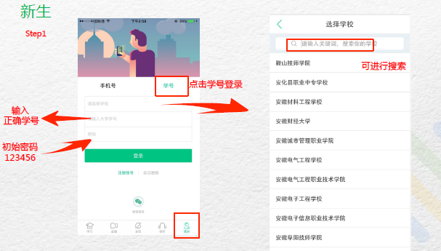 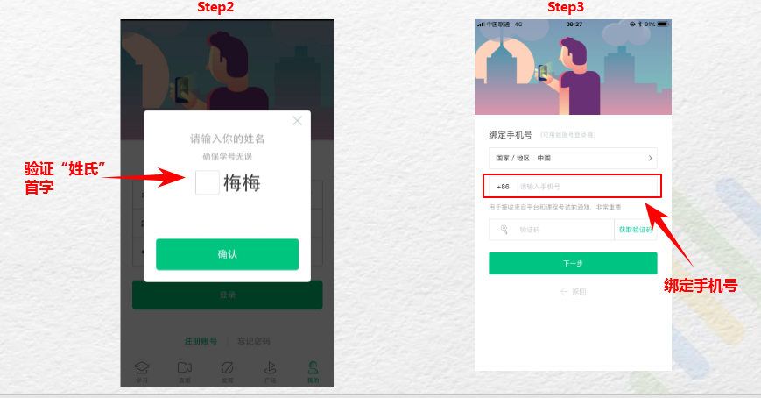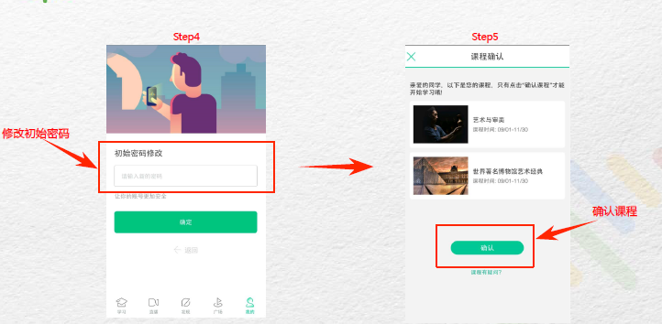

***B．如果你是新生（学生自行注册账号）***

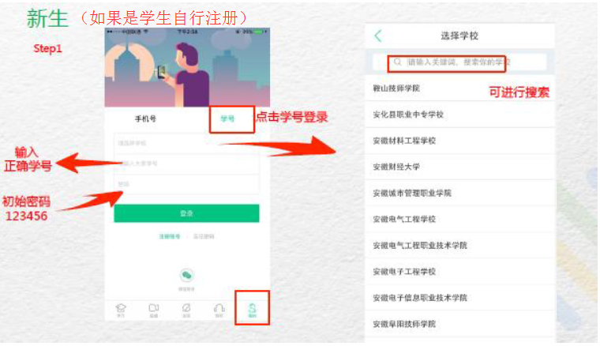

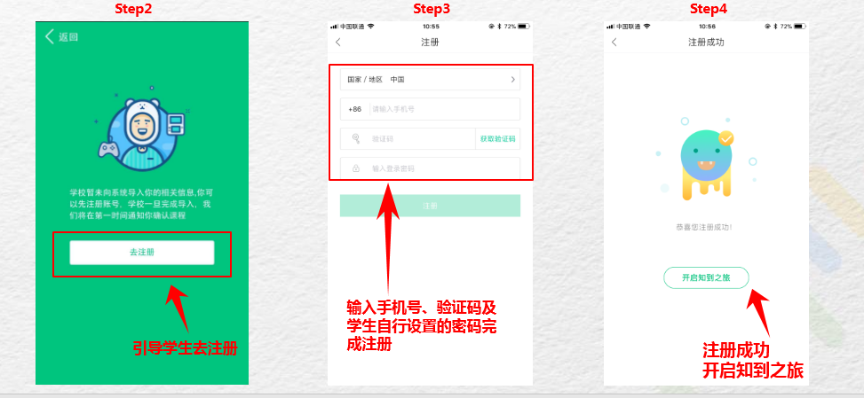

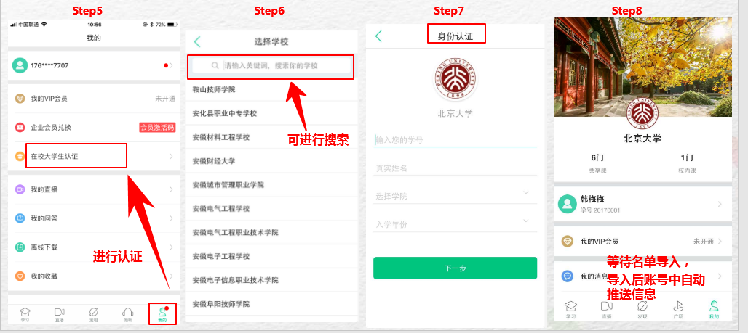

***C．如果你是老生（已经有智慧树账号）***

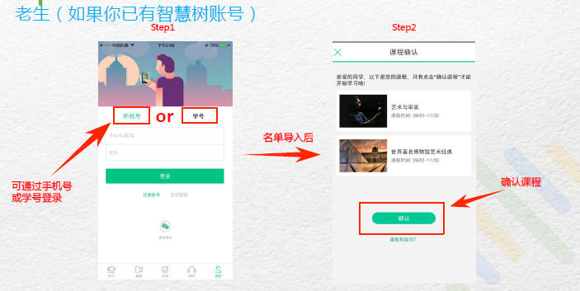

## 2、PC端登录导入选课具体操作演示

**请登入网址：**[www.zhihuishu.com**（电脑**](http://www.zhihuishu.com（电脑)**端登入基本上跟APP的类似）**

**Step1**

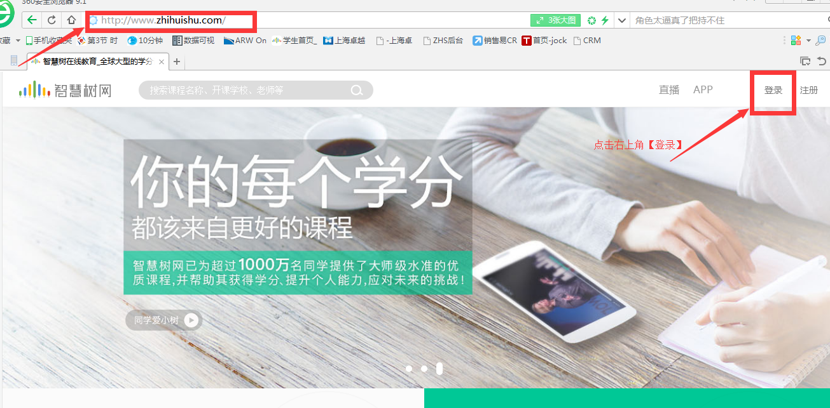

**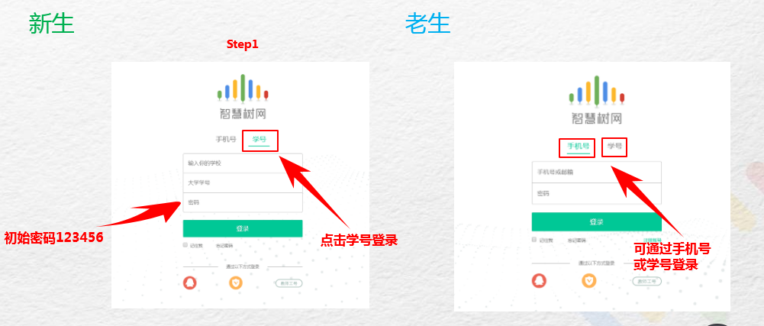*A如果你是新生*（当学生在导入名单前登录）**

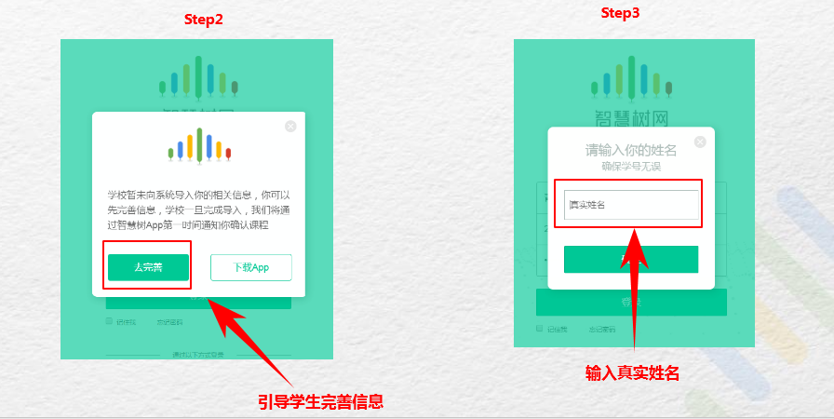

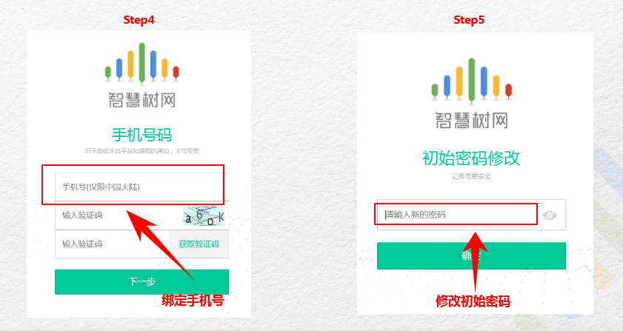

***B如果你是新生（智慧树平台已经导入学生名单）与APP报到流程是一样的***

***C如果你是老生与APP报到流程是一样的***

# 三、学习事项 开始学习 (PC端)

**1**）查看【教学计划】

了解课程的在线学习及见面课学习安排，全面把握学习进度。具体可以在【教学计划】栏查看。注：纯在线课程没有见面课的安排哦！

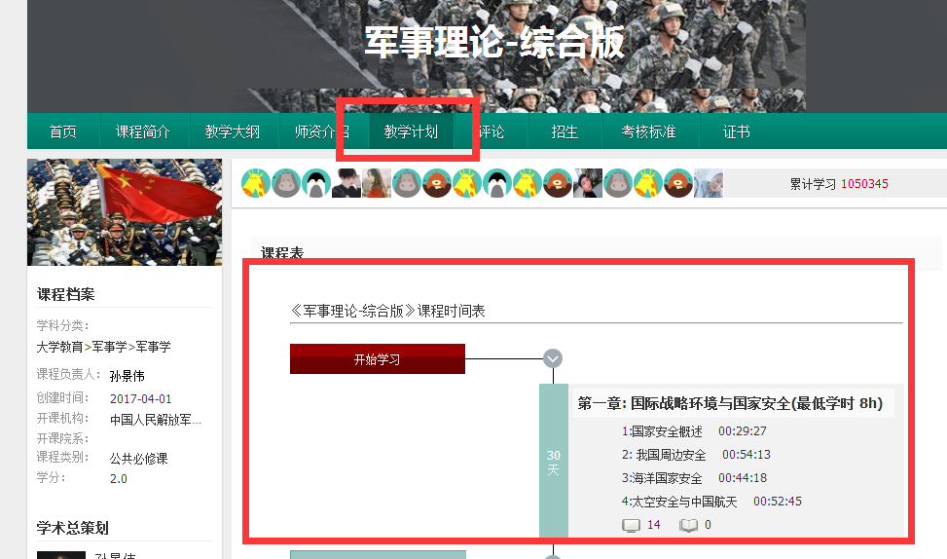

**2**）在线教程学习

【视频观看】

登陆智慧树www.zhihuishu.com进入个人账号。【我的学堂】课程列表，点击课程图片或【继续学习】按钮，进入进阶式教程学习，每个章节视频可重复观看、学习知识点

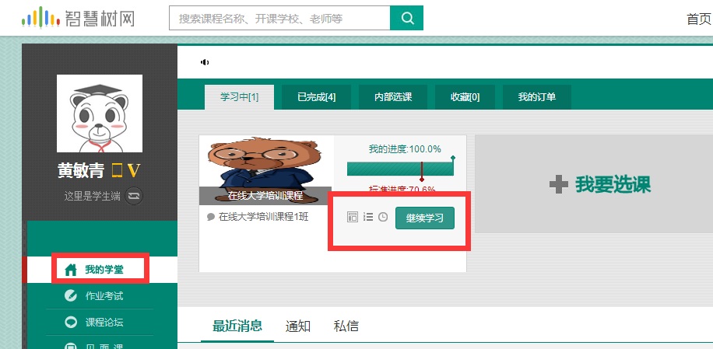

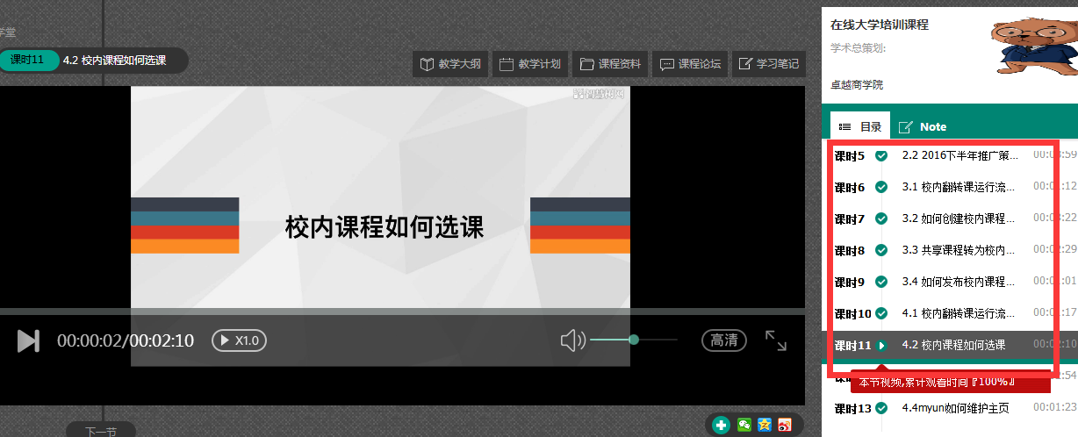

**注意**：为确保学习进度的准确性，建议使用**火狐浏览器**或者**谷歌浏览器**观看视频，平台对这两个浏览器兼容性最好。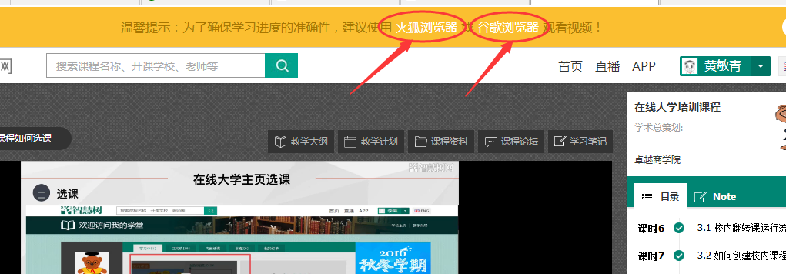

**3**）作业考试

按时完成每章节的测试和最后的考试才能获得高分哦！

注：主观题章节测试可申请3次重做，取最后一次分数。

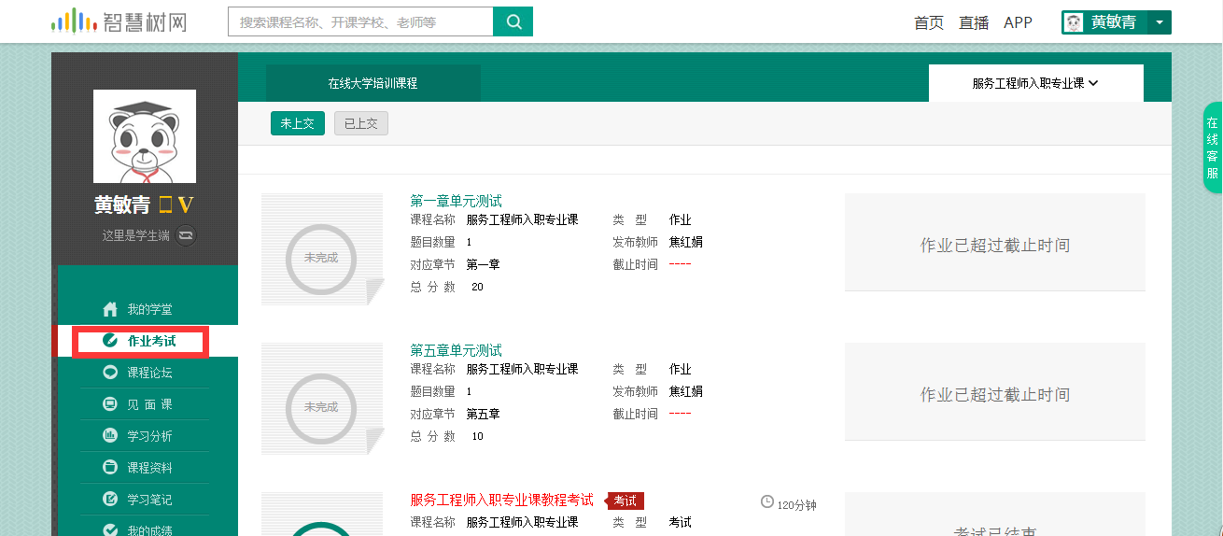

**4**）见面课的学习

见面课作为混合式课程重要的组成部分，只有按时按量完成见面课的学习才能获取这部分分数。同学们可在【见面课】栏目中查看见面课的时间和地点。注： 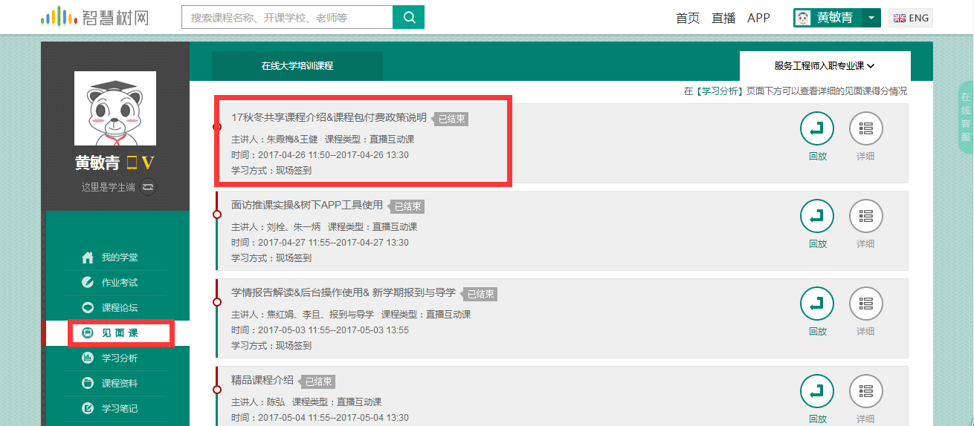

注意：如果是学生自行观看，就是可以看直播也可以看回放。见面课作为课程的重要组成部分、至关重要，此部分成绩计入到最后总成绩中，大家一定要积极的学习哦！

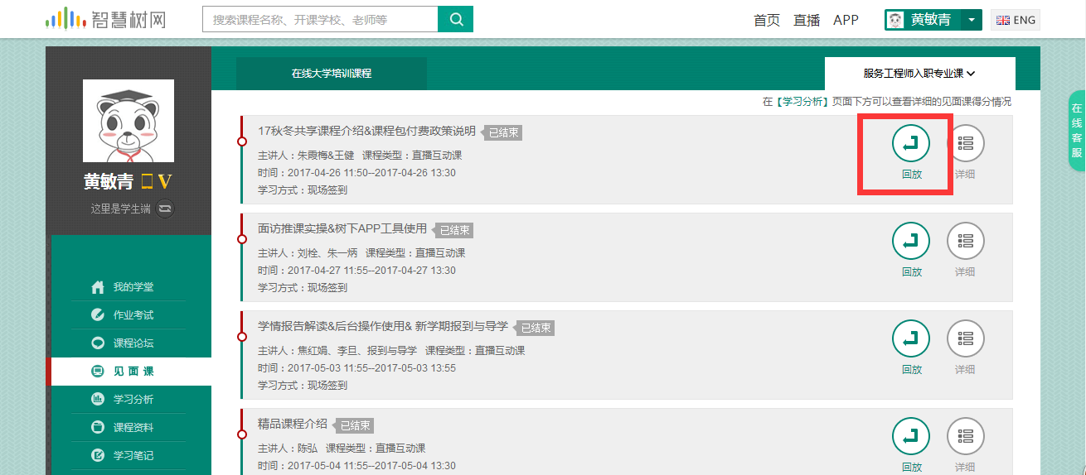

**5**）【成绩构成】

课程成绩组成，满分100分，智慧树平台分数作为其中成绩的一部分，最终成绩以教务处公布为准。

# 四、有问题怎么咨询

【人工客服在哪里？】

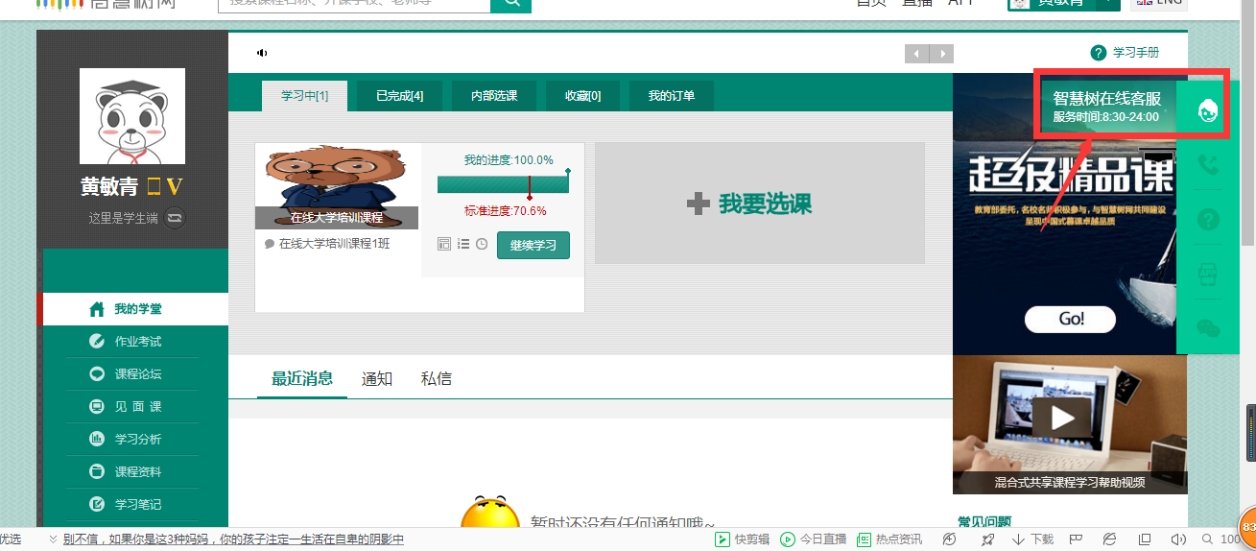

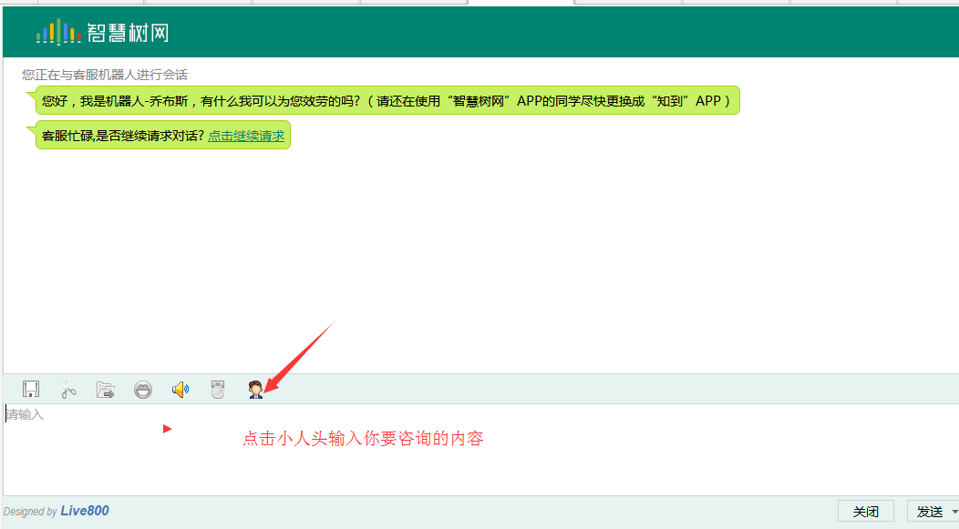

# 五、注意事项

1、 学习时间：9月13日——11月31日

考试时间：12月1日——12月10日

补考时间：12月13日——12月19日

2、建议使用火狐浏览器或者谷歌浏览器观看视频，兼容性好；

3、章节测试可以申请重做，3次机会，取最后一次成绩；

4、见面课学生自行观看的，可看直播也可以回放；

5、学习过程中任何问题请第一时间联系在线人工客服；

6、考试开始后视频观看、章测试、见面课观看都不再记录成绩；

7、期末考试试卷一旦点开即开始计时（请慎重！）。

祝大家学习愉快！